 | Министерство науки и высшего образования Российской Федерации  Федеральное государственное автономное образовательное учреждение  высшего образования  «Московский государственный технический университет  имени Н.Э. Баумана  (национальный исследовательский университет)»  (МГТУ им. Н.Э. Баумана)

ФАКУЛЬТЕТ «Информатика и системы управления»

КАФЕДРА «Проектирование и технология производства электронной аппаратуры»

РАСЧЕТНО-ПОЯСНИТЕЛЬНАЯ ЗАПИСКА

К ВЫПУСКНОЙ КВАЛИФИКАЦИОННОЙ РАБОТЕ

НА ТЕМУ:

«Система позиционирования в помещении»

Студент группы ИУ4-82Б _________________ А.С. Голанов
(Подпись, дата)

Руководитель ВКР _________________ А.В. Лавров
(Подпись, дата)

Нормоконтролер _________________ Н.А. Сергеева
(Подпись, дата)

2026 г.
АННОТАЦИЯ

Работа посвящается разработке системы позиционирования в помещении на основе сверхширокополосной технологии. Основная функция устройства — определение координат мобильного объекта в закрытых пространствах; диапазон позиционирования: до 50 м с точностью 10–30 см. Данный интервал охватывает типичные сценарии применения в помещениях, где GPS недоступен, включая робототехнику и логистику. Применение разработки возможно в системах навигации роботов, мониторинге активов и здравоохранении; здесь она обеспечивает точную локализацию для автоматизации процессов. Также предлагается бюджетная альтернатива коммерческим решениям. Кроме того, допустимо использование устройства как элемента IoT-систем для умного дома или промышленных приложений.
Объем работы включает полный комплект документации. Графическая часть содержит: схему электрическую принципиальную; чертеж печатной платы; сборочный чертеж электронной ячейки; сборочный чертеж устройства; спецификации; схемы сборки. Заключительный раздел содержит выводы о проделанной работе и оценку соответствия устройства техническому заданию.
Ключевые слова: система позиционирования в помещении, сверхширокополосная технология, время пролета сигнала, схемотехническое проектирование, конструкторское проектирование, технологическое проектирование.

ANNOTATION

This work focuses on the development of an indoor positioning system based on ultra-wideband technology. The device's primary function is to determine the coordinates of a mobile object in enclosed spaces, with a positioning range of up to 50 m and accuracy of 10–30 cm. This interval covers typical indoor scenarios where GPS is unavailable, including robotics and logistics. The developed system can be applied in robot navigation systems, asset monitoring, and healthcare, where it provides precise localization for process automation. It also offers a budget-friendly alternative to commercial solutions. Additionally, the device can be used as an element of IoT systems for smart homes or industrial applications.
The scope of this work includes a complete set of documentation. The graphical section contains: a schematic diagram, printed circuit board layout, electronic module assembly drawing, device assembly drawing, specifications, and assembly diagrams. The final section presents conclusions on the work performed and an assessment of the device's compliance with the technical specifications.
Keywords: indoor positioning system, ultra-wideband technology, time-of-flight, circuit engineering design, design engineering, technological design.

СОДЕРЖАНИЕ

ПЕРЕЧЕНЬ СОКРАЩЕНИЙ И ОБОЗНАЧЕНИЙ 6
ВВЕДЕНИЕ 7
1 Общетехническое обоснование разработки системы позиционирования в помещении 10
1.1 Анализ задания на проектирование СПП 10
1.2 Анализ существующих СПП 11
1.2.1 Классификация систем позиционирования 11
1.2.2 Обзор основных технических характеристик СПП 12
1.2.3 Обзор существующих СПП 13
1.3 Обзор существующих аналогов схем устройств СПП 16
1.4 Обзор сферы применения СПП 19
1.5 Технико-экономическое обоснование СПП 20
Выводы 21

ПЕРЕЧЕНЬ СОКРАЩЕНИЙ И ОБОЗНАЧЕНИЙ

АЦП - аналогово-цифровой преобразователь
ДПП - двусторонняя печатная плата
ЕСКД - единая система конструкторской документации
ГОСТ - государственный стандарт
МК – микроконтроллер
ПК - персональный компьютер
ПО - программное обеспечение
ПП - печатная плата
РПЗ - расчётно-пояснительная записка
РТЗ - расширенное техническое задание
СШП - сверхширокополосная технология
СПП - система позиционирования в помещении
ТЗ - техническое задание
ЭРЭ - электрорадиоэлементы

ВВЕДЕНИЕ

Настоящая работа посвящается созданию системы позиционирования в помещении на основе сверхширокополосной технологии; рабочий диапазон устройства охватывает до 50 м с точностью 10–30 см. Основное назначение прибора — определение координат мобильного устройства в закрытых пространствах в режиме реального времени; при этом используется алгоритм триангуляции на основе времени пролета сигнала (ToF). Конструкция системы характеризуется компактностью корпуса; обмен сигналами осуществляется через СШП-трансивер DW1000; питание же обеспечивается от литий-ионного аккумулятора с низким потреблением благодаря микроконтроллеру STM32L051C8T6 — энергосберегающему стандарту для портативных устройств.
Объектом исследования выступает портативная система на микроконтроллерной базе. Ее функциональность включает: измерение расстояний до трех фиксированных базовых станций; расчет позиции (x, y) в плоскости; вывод данных через USB-интерфейс.
Актуальность разработки базируется на возможности точного позиционирования в указанном диапазоне (до 50 м). Данная точность является критически важной для робототехники, логистики, здравоохранения. Устройство предлагает решение проблемы низкой точности и высокой стоимости коммерческих аналогов; тем самым обеспечивается доступность СШП-позиционирования для малобюджетных проектов, учебных заведений, энтузиастов.
Целью работы является разработка системы позиционирования в помещении.
Достижение поставленной цели потребовало выполнения следующего комплекса задач:
– разработка структурной схемы Э1,
– разработка принципиальной схемы Э3 системы позиционирования в помещении,
– разработка конструкции электронной ячейки системы позиционирования в помещении,
– расчёт конструкции системы позиционирования в помещении,
– разработка конструкции системы позиционирования в помещении,
– разработка технологического процесса сборки системы позиционирования в помещении.
Исходными данными служили:
– задание на выполнение квалификационной работы бакалавра,
– календарный план выполнения квалификационной работы бакалавра.
Результатами работы стали:
– электрическая структурная схема (Э1),
– электрические принципиальные схемы системы позиционирования в помещении (Э3),
– чертеж печатной платы системы позиционирования в помещении,
– сборочные чертежи ячеек электронных системы позиционирования в помещении,
– сборочные чертежи системы позиционирования в помещении,
– эскизный технологический процесс производства системы позиционирования в помещении,
– разработанный экспериментальный макет системы позиционирования в помещении,
– расчётно-пояснительная записка.
Структура и объём работы: Работа содержит введение, пять глав, заключение, список источников и приложения. Рассмотрим содержание глав.
Технико-экономическое обоснование. Итог главы:
- формирование требований к системе «Система позиционирования в помещении»,

- обоснование целесообразности разработки.
Схемотехническая часть. Содержание:
- описание взаимодействия устройства,
- его внутреннее устройство,
- элементы схемы.
Итог: структурная, принципиальные схемы.
Конструкторская часть. Представлены:
- результаты разработки печатной платы,
- конструкции устройства.
Также включены расчеты:
- теплового режима,
- надежности,
- на воздействие вибраций и ударов,
- технологичности.
Технологическая часть. Итог – разработка технологического процесса изготовления устройства.
Экспериментальные исследования. Цель – доказательство работоспособности разработанного устройства.

1 Общетехническое обоснование разработки системы позиционирования в помещении

1.1 Анализ задания на проектирование СПП

Раздел содержит разбор задания по разработке системы позиционирования в помещении (СПП) на основе сверхширокополосной технологии (СШП). Основное назначение устройства — определение координат мобильного объекта в закрытых пространствах с использованием трех фиксированных базовых станций и одного мобильного устройства. Проведены: анализ рыночных аналогов; обозрение их ключевых технических характеристик; технико-экономическое обоснование необходимости новой модели. Итогом раздела являются основные технические требования к устройству; выводы о целесообразности разработки.
Согласно расширенному техническому заданию (РТЗ), фундаментальная функция СПП — расчет позиции мобильного устройства по расстояниям до базовых станций на основе времени пролета сигнала (Time-of-Flight, ToF). Данное позиционирование обеспечивает точную локализацию в плоскости (x, y) с использованием алгоритма трилатерации.
Устройству следует обладать следующими характеристиками:
- напряжение питания — 3,3 В ± 5%,
- максимальный ток потребления — до 100 мА (в активном режиме),
- диапазон позиционирования — до 50 м в помещении,
- точность позиционирования — 10–30 см,
- частотный диапазон СШП — 3,1–10,6 ГГц (с полосой не менее 500 МГц),
- интерфейсы: SPI для связи микроконтроллера с трансивером, USB для конфигурации и вывода данных.
Габаритные требования к СПП:
- размеры базовой станции: не более 100×100×50 мм,
- размеры мобильного устройства: максимум 80×60×30 мм,
- масса устройства: не свыше 200 г.
Анализ расширенного технического задания показывает необходимость корректной работы устройства в заданных условиях. Разрабатываемая СПП должна характеризоваться низким энергопотреблением благодаря микроконтроллеру STM32L051C8T6 и трансиверу DW1000; при этом ее цена должна быть ниже существующих аналогов. Устройство предназначается для бюджетного сегмента рынка; его разработка направлена на восполнение дефицита в данной нише.

1.2 Анализ существующих СПП

1.2.1 Классификация систем позиционирования

Системы позиционирования в помещении представляют собой устройства, предназначенные для определения координат объектов в закрытых пространствах, где спутниковая навигация (GPS) недоступна. Выделим ключевые категории классификации СПП.
По принципу работы:
- радиометрические: используют измерение расстояний или углов (ToF, RSSI, AoA); пример — СШП-системы с высокой точностью,
- инерциальные: основаны на акселерометрах и гироскопах для отслеживания перемещений,
- оптические: применяют камеры или лазеры (LiDAR) для визуального распознавания.
По типу сигнала:
- радиочастотные (РЧ): работают с Wi-Fi, Bluetooth или СШП-сигналами (от 2,4 ГГц до 10 ГГц),
- ультразвуковые: используют звуковые волны для измерения ToF,
- инфракрасные: основаны на ИК-излучении для коротких расстояний.
По конструктивному исполнению:
- стационарные: крупные системы с фиксированными базовыми станциями для мониторинга больших помещений,
- портативные: компактные устройства для мобильных объектов, удобные для носимых гаджетов,
- программные: реализованы как софт на смартфонах с интеграцией датчиков.
По частотному диапазону:
- узкополосные: охватывают ограниченный спектр (Wi-Fi, Bluetooth); точность 1–5 м,
- широкополосные: используют СШП (полоса >500 МГц); точность до 10 см,
- смешанные: комбинируют технологии для повышения надежности.
По функциональным возможностям:
- простые СПП: определяют только позицию (x, y),
- сложные СПП: включают дополнительные функции, такие как отслеживание траектории, интеграция с IoT или реальное время.
Таким образом, разрабатываемая СПП является радиометрической, портативной и широкополосной на базе СШП.

1.2.2 Обзор основных технических характеристик СПП

Конструктивную основу СПП образует набор ключевых компонентов: микроконтроллер (STM32L051C8T6 для энергосбережения), СШП-трансивер (DW1000 для измерения ToF), антенны для передачи импульсов, питание от литий-ионного аккумулятора. К главным техническим атрибутам, которыми обладают СПП, можно отнести:
- точность позиционирования,
- диапазон покрытия,
- энергопотребление,
- скорость обновления позиции,
- устойчивость к помехам,
- интеграция с внешними системами.

1.2.3 Обзор существующих СПП
Для сравнения были рассмотрены следующие различные решения. В качестве коммерческого аналога разберем модель Decawave (ныне Qorvo) DWM1000 [1], представленную на рисунке 1.1. Она имеет следующие характеристики:
- точность: 10 см,
- диапазон: до 75 м,
- энергопотребление: 30 мА (активный режим),
- частотный диапазон: 3,5–6,5 ГГц,
- цена: 1500 рублей.
Помимо прочего, данная модель обладает поддержкой ToF и AoA для 3D позиционирования.

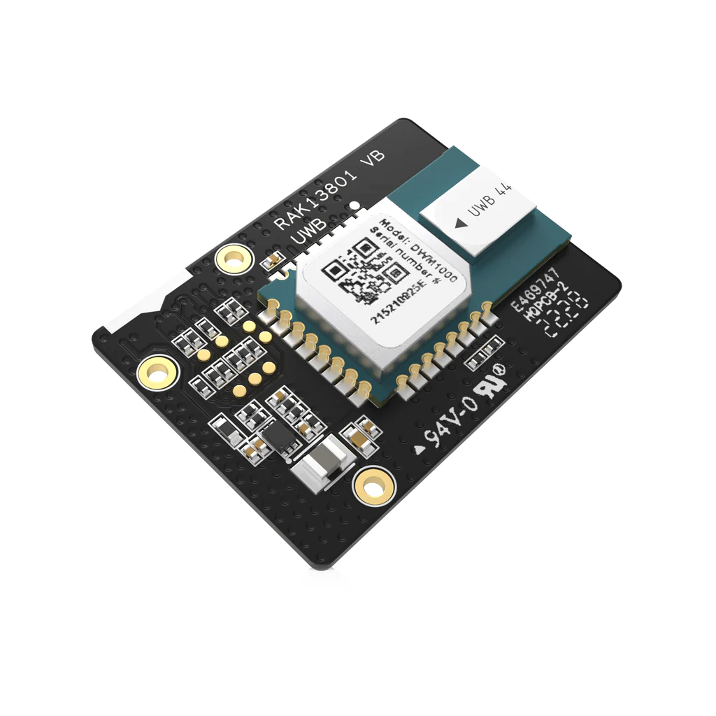
Рисунок 1.1 – Модуль DWM1000 от Decawave

Также рассмотрим его конкурента UWB RTLS от Ubisense [2], представленного на рисунке 1.2. Изучим его параметры:
- точность: 15 см,
- диапазон: до 100 м,
- энергопотребление: 50 мА,
- частотный диапазон: 3–10 ГГц,
- цена: 5000 рублей.
Высокая цена оправдывается интеграцией с промышленными системами IoT.

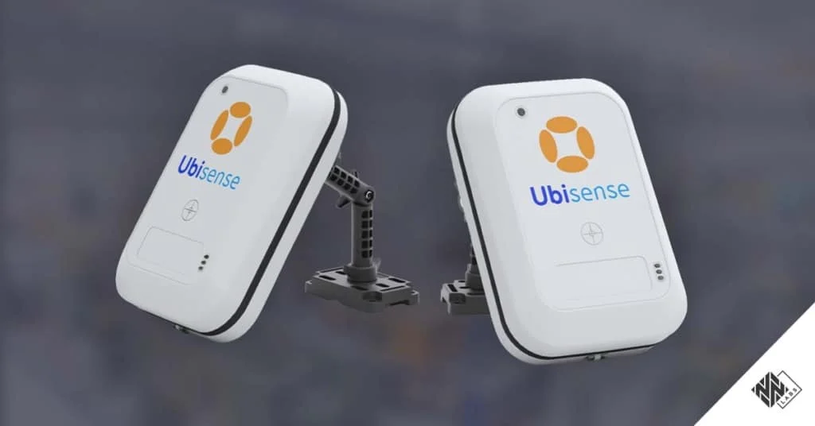
Рисунок 1.2 – Система Ubisense UWB RTLS
Последним вариантом изучим DIY-систему на базе ESP32 с DW1000 [3], найденную на GitHub, представленную на рисунке 1.3. Рассмотрим ее параметры:
- точность: 20–30 см,
- диапазон: до 50 м,
- энергопотребление: 80 мА,
- частотный диапазон: 3,5–6,5 ГГц,
- цена: 1000 рублей.
Из-за использования общих микроконтроллеров габариты устройства здесь больше, в отличие от оптимизированных решений.
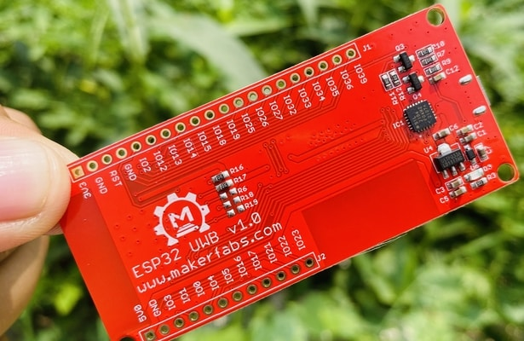
Рисунок 1.3 – DIY UWB-система на ESP32
Разрабатываемое устройство имеет следующие отличия и преимущества по сравнению с существующими аналогами: имеющиеся на рынке устройства обладают высокими показателями характеристик, однако такой функционал может стать избыточным в некоторых случаях. Избыток энергопотребления сказывается на автономности, а широкий диапазон — на стоимости. У некоторых экземпляров точность выходит за пределы необходимого для базовых задач.

1.3 Обзор существующих аналогов схем устройств СПП

Рассмотрим схожие по рассмотренным в ТЗ параметрам, а также предназначению устройства. Проанализируем и сравним их схемотехническую часть. Оценим основные свойства и характеристики каждого из устройств.
СШП-система на ESP32 с DW1000, схема которой представлена на рисунке 1.4 [4].
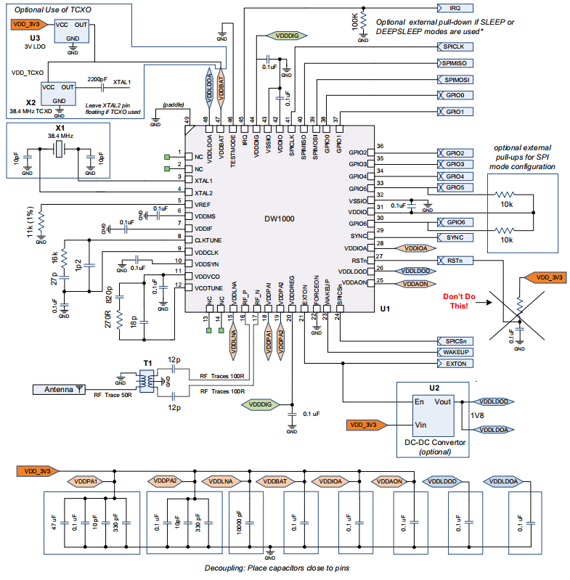
Рисунок 1.4 – Принципиальная схема СПП на ESP32 с DW1000
Ее характеристики:
- напряжение питания – 3,3 В,
- потребление тока: ~80 мА,
- разрядность микроконтроллера – 32 бит,
- частота работы микроконтроллера – 240 МГц,
- точность: 20 см,
- диапазон: 50 м,
- габариты: плата не менее 100x50 мм.
Можно заметить, что в этой схеме отсутствует оптимизация энергопотребления, а интерфейс SPI используется для связи.
СШП-система на STM32F4 с DW3000, схема которой представлена на рисунке 1.5 [5].
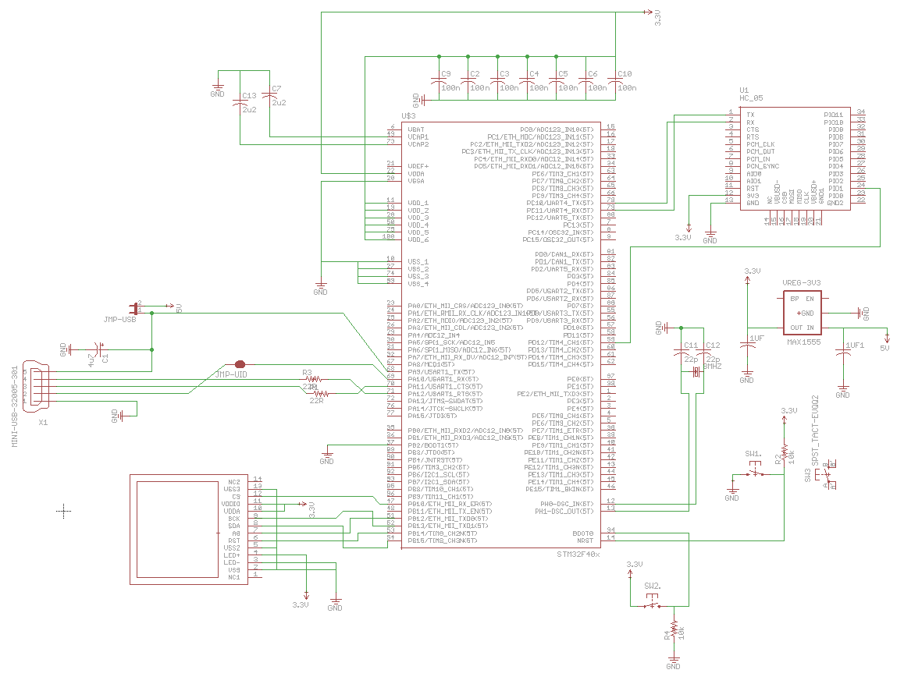

Рисунок 1.5 – Принципиальная схема СПП на STM32F4 с DW3000
Ее характеристики:
- напряжение питания – 3,3 В,
- потребление тока: ~60 мА,
- разрядность микроконтроллера – 32 бит,
- частота работы микроконтроллера – 168 МГц,
- точность: 10 см,
- диапазон: 75 м,
- габариты: плата не менее 90x60 мм.
Данная схема имеет стабилизатор и внешние антенны, но повышенное потребление.
СШП-система на Arduino с DW1000, представленная на рисунке 1.6 [6].

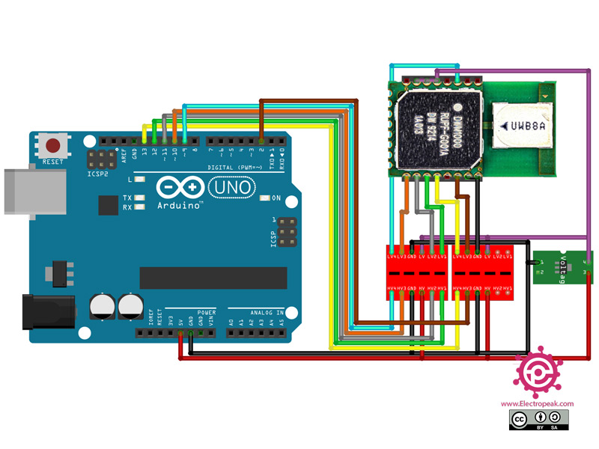
Рисунок 1.6 – Принципиальная схема СПП на Arduino с DW1000
Ее характеристики:
- напряжение питания – 5 В,
- потребление тока: ~100 мА,
- разрядность микроконтроллера – 8 бит,
- частота работы микроконтроллера – 16 МГц,
- точность: 30 см,
- диапазон: 40 м,
- габариты: плата не менее 80x50 мм.
Недостатком является высокое потребление и низкая производительность.
В рамках данной работы будет разработано компактное устройство с низким энергопотреблением на STM32L051C8T6 и DW1000, имеющее не уступающие аналогам характеристики, удобные интерфейсы и конкурентно низкую стоимость благодаря оптимизации компонентов.

1.4 Обзор сферы применения СПП
Сфера применения систем позиционирования в помещении на базе СШП отличается значительной широтой охвата. Истинное значение данные устройства имеют в робототехнике: их эксплуатация позволяет навигировать роботам в складах и заводах. В том же числе, востребованность СПП отмечается в логистике; а именно: для трекинга товаров и посетителей в магазинах. Радиотехническая индустрия и здравоохранение — ещё одна область: здесь СПП служат для мониторинга пациентов и оборудования. В то же самое время в сегменте массовой потребительской электроники основная роль данных устройств приходится на роль трекеров в умном доме и IoT-системах.

1.5 Технико-экономическое обоснование СПП
Глобальный рынок СПП демонстрирует доминирование устройств с расширенными характеристиками: точностью до 5 см; диапазоном до 100 м; поддержкой 3D. Но стоит заметить, что для казуальных задач — базового трекинга в помещениях — подобные параметры не являются критическими; при этом их воплощение приводит к удорожанию.
Предлагаемая разработка СПП сосредотачивает внимание на узкой нише, где достаточно базовых возможностей. Устройство ограничено точностью 10–30 см и диапазоном 50 м, что покрывает потребности в визуализации позиций.
За счет ограничения функционала, становится возможным применение доступной элементной базы. Ключевым фактором снижения затрат является использование STM32L051C8T6 для энергосбережения и DW1000 для СШП. Комплекс мер — упрощенная схемотехника и оптимизация — обеспечит низкую себестоимость.

Выводы
Выполнен анализ технического задания на СПП; основное назначение устройства — определение позиции в помещениях. Результатом данного этапа стало избрание приоритетных технических характеристик.
Проведение обзора существующих СПП позволило осуществить сравнительную оценку их параметров: точность; диапазон; энергопотребление; цена. Обоснована экономическая разумность реализации СПП. Ее параметры строго соответствуют требованиям ТЗ.

